○東京都都市計画の提案に関する規則
平成一五年三月二〇日
規則第七七号
改正 平成一五年五月九日規則第一五六号
平成一九年一月九日規則第一号
令和元年六月二八日規則第二七号
東京都都市計画の提案に関する規則を公布する。
東京都都市計画の提案に関する規則
(趣旨)
第一条 この規則は、都市計画法(昭和四十三年法律第百号)第二十一条の二第一項若しくは第二項又は都市再生特別措置法(平成十四年法律第二十二号)第三十七条第一項の規定による都市計画の決定又は変更の提案(以下「計画提案」という。)に関し必要な事項を定めるものとする。
(提出図書)
第二条 計画提案を行おうとする者は、都市計画法施行規則(昭和四十四年建設省令第四十九号)第十三条の四第一項第一号又は都市再生特別措置法施行規則(平成十四年国土交通省令第六十六号)第七条第一号の都市計画の素案として次に掲げる図書を知事に提出しなければならない。
一 当該計画提案に係る都市計画を定める区域を明らかにした図面
二 都市計画法その他の法令の規定により当該計画提案に係る都市計画に定めることとされている事項の内容を記載した書類
三 都市計画の提案に係る理由書
四 当該計画提案に係る都市計画を定めた後も都市の環境又は機能が確保できることを示した書類(都市の環境又は防災、交通、衛生等の都市の機能に支障がないことを示すため特に必要と認められる場合に限る。)
2 計画提案を行おうとする者は、都市計画法施行規則第十三条の四第一項第二号又は都市再生特別措置法施行規則第七条第四号に規定する同意を得たことを証する書類として次に掲げる図書を知事に提出しなければならない。
一 当該計画提案に係る都市計画の素案の対象となる土地の区域内の土地の所有権又は建物の所有を目的とする対抗要件を備えた地上権若しくは賃借権(臨時設備その他一時使用のため設定されたことが明らかなものを除く。以下「借地権」という。)を有する者(以下「土地所有者等」という。)の一覧表及び当該計画提案に係る都市計画の素案に同意した土地所有者等の同意の意思を示す書類
二 当該計画提案の対象となる土地の公図の写し及び登記事項証明書並びに借地権を有する者が当該借地権の目的である土地の上に有する建物の登記事項証明書(借地権の登記がない場合に限る。)
三 別記様式による計画提案に係る土地所有者等に対する説明状況報告書
3 都市計画法第二十一条の二第二項の規定により計画提案を行おうとする法人は、当該法人の登記事項証明書及び定款又は寄附行為を知事に提出しなければならない。
4 都市計画法施行規則第十三条の三の要件に該当するものとして都市計画法第二十一条の二第二項の規定による計画提案を行おうとする団体は、次に掲げるいずれかの図書を知事に提出しなければならない。
一 都市計画法施行規則第十三条の三第一号イに規定する開発行為を行うに当たり当該団体が交付を受けた許可証の写し
二 都市計画法施行規則第十三条の三第一号ロに規定する開発行為について当該団体が施行者であることを証する書類
5 都市計画法第二十一条の二第一項又は第二項の規定による計画提案を行おうとする者は、事業を行うため当該事業が行われる土地の区域について都市計画の決定又は変更を必要とするときは、都市計画法施行規則第十三条の四第二項に規定する書面を知事に提出することができる。
6 第一項に掲げる図書は、当該計画提案を受けた日の翌日から、当該計画提案を踏まえた都市計画を定める告示の日又は都市計画法第二十一条の五第一項若しくは都市再生特別措置法第四十条第一項の規定により当該計画提案を踏まえた都市計画を定める必要がないと判断した旨及びその理由の通知をする日まで、閲覧に供するものとする。
(平一五規則一五六・平一九規則一・一部改正)
(手続の進行状況に関する情報提供)
第三条 知事は、当該計画提案に係る都市計画を定める手続の進行状況を考慮し必要と認められる場合は、当該計画提案を行った者に対し、手続の進行状況に関する情報を提供するものとする。
(提案者に対する協力要請)
第四条 知事は、計画提案を行った者に対し、第二条第一項から第四項までに掲げる図書以外の図書の提出その他必要な協力を求めることができる。
(平一九規則一・一部改正)
附 則
この規則は、公布の日から施行する。
附 則(平成一五年規則第一五六号)
この規則は、公布の日から施行する。
附 則(平成一九年規則第一号)
この規則は、公布の日から施行する。
附 則(令和元年規則第二七号)
1 この規則は、令和元年七月一日から施行する。
2 この規則の施行の際、この規則による改正前の東京都規則の様式(この規則により改正されるものに限る。)による用紙で、現に残存するものは、所要の修正を加え、なお使用することができる。
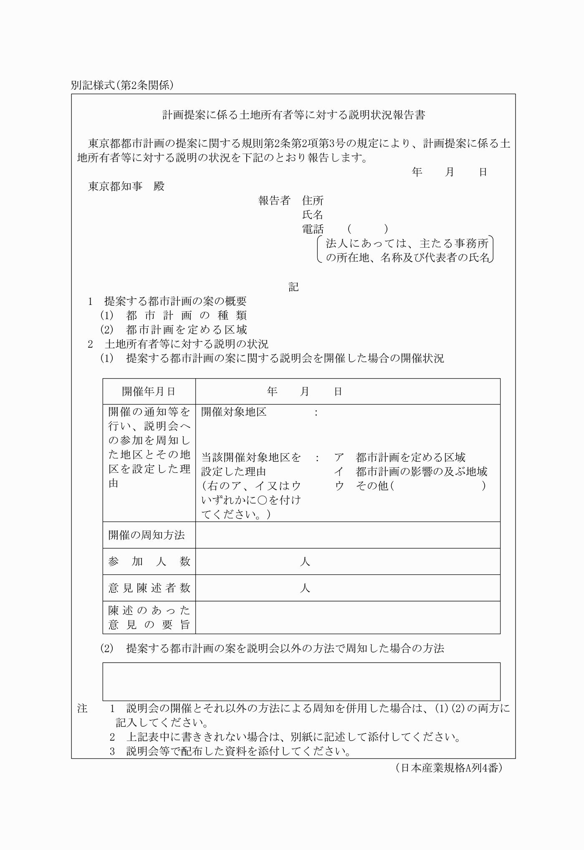
別記様式(第2条関係)
(令元規則27・一部改正)

